**Какие прививки рекомендуется делать пожилым людям**

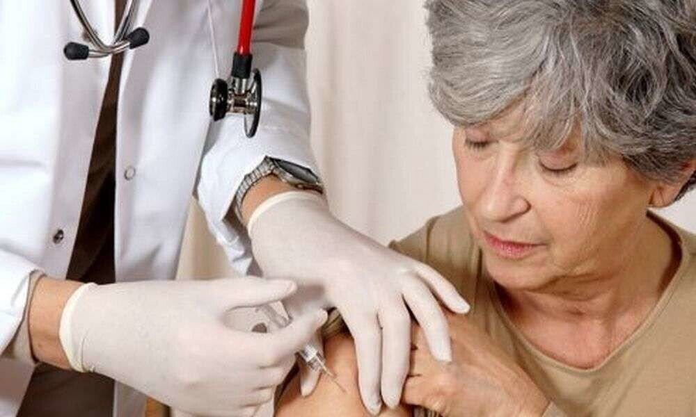

Ежегодно 1 октября мировое сообщество отмечается Международный день пожилых людей, акцентируя внимание на необходимости защиты прав и интересов старшего поколения. Этот день, получивший международный статус в 1991 году, имеет особое значение для общества в целом. В Российской Федерации этот праздник также отмечают 1 октября, что закреплено Постановлением Президиума Верховного Совета РФ № 2890/1-1 от 1 июня 1992 года, посвященным вопросам, касающимся жизни и благополучия пожилых граждан.

Выбор даты для этого праздника не случаен. Существует распространенное мнение, что зрелые годы – это период, подобный золотой осени. Осень, как известно, часто ассоциируется с золотой порой, именно поэтому было принято решение посвятить особый день представителям старшего поколения в самый живописный период осеннего сезона.

Сегодня отличный момент, чтобы подчеркнуть значимость пожилых людей в нашем обществе. В связи с этим, необходимо адаптировать городскую среду, делая ее удобнее для старшего поколения, формировать благоприятные обстоятельства, позволяющие им получать необходимую помощь и оставаться вовлеченными в общественную и культурную деятельность, не чувствуя себя изолированными.

Пожилые люди, достигшие 60-летнего возраста и старше, сталкиваются с множеством задач. Зачастую они продолжают трудовую деятельность, оказывают поддержку своим детям, заботятся о внуках и занимаются садоводством на дачных участках. У них очень насыщенная жизнь, и им совершенно нежелательно утратить возможность вести активный образ жизни, особенно из-за инфекционных болезней. К сожалению, с увеличением возраста возрастает и уязвимость перед тяжелыми формами заболеваний, вызванных опасными микроорганизмами и вирусами.

Люди старшего возраста особенно подвержены риску развития инфекционных заболеваний, так как со временем иммунная защита от некоторых болезней может ослабевать или даже исчезать полностью. Инфекционные заболевания у данной группы лиц могут протекать очень тяжело и на этом фоне возможно обострение и утяжеление хронических заболеваний, например: гипертония, диабет, болезни сердца, легких и другие.

Поэтому защиту организма надо продлевать и усиливать, чему в свою очередь может способствовать вакцинация.

Прививки могут помочь защитить человека любого возраста, при этом люди 60+ особенно нуждаются в защите.

От каких инфекций необходимо прививаться людям после 60 лет?

**В плановом порядке необходимо делать прививки против:**

* сезонного гриппа (ежегодно); доказано, что вакцинация против гриппа у пожилых людей и людей с хроническими заболеваниями снижает риск госпитализаций, смертность и частоту поступлений в отделения реанимации.
* дифтерии и столбняка (каждые 10 лет без ограничения возраста);
* пневмококковой инфекции;
* коронавирусной инфекции.

Лица, чья профессиональная деятельность сопряжена с повышенным риском заражения патогенными микроорганизмами, иногда нуждаются в дополнительной иммунизации против иных инфекций, таких как гепатит А, бруцеллез, туляремия или дизентерия.

При наличии медицинских показаний возможно проведение вакцинации против менингококковой инфекции и вирусного гепатита B (если ранее не выполнена). При проживании или намерении посетить районы, эндемичные по клещевому энцефалиту, настоятельно рекомендуется пройти вакцинацию против этого заболевания.

**Безопасны ли вакцины для людей старшего возраста?**

Вакцины, разрешенные к использованию в Российской Федерации, подвергаются строгой проверке в ходе многоэтапных исследований и только после этого получают разрешение на применение. Законодательно установлены требования к обеспечению безопасности процесса вакцинации.

Распространено мнение, что хронические болезни являются противопоказанием к вакцинации. Однако, в действительности все обстоит иначе: чем старше человек и чем больше у него сопутствующих заболеваний, тем он более уязвим к тяжелому течению инфекционных болезней. Следовательно, пожилым людям настоятельно рекомендуется проконсультироваться со своим лечащим врачом относительно необходимых им профилактических прививок.

Вакцинация играет ключевую роль в уменьшении вероятности заболевания инфекционными болезнями. Она стимулирует иммунную систему человека, обучая ее эффективно бороться с опасными микроорганизмами. Благодаря этому формируется устойчивый иммунитет, способный защитить от серьезных инфекций.

**Своевременная вакцинация - это ключ к крепкому здоровью, который, в свою очередь, дарит вам возможность жить полной жизнью и быть рядом с теми, кто вам дорог!**

Врач – эпидемиолог ФФБУЗ «Центр гигиены и

эпидемиологии в РД в Ботлихском районе» Далгатова Х.М.